新 书 推 荐

作者简介：

李·罗素（Leigh Russell ）是国际畅销书、心理惊悚犯罪小说杰拉尔丁·斯蒂尔系列的作者。杰弗雷·迪福（Jeffery Deaver）称她“天才绝代”，彼得·詹姆斯（Peter James）称她“洞悉人性”。

她的许多名作好评如潮，例如：《犯罪时刻》（Crime Time）、《重案组》（Crimesquad ）和《欧洲式犯罪》（Eurocrime）。报刊杂志的评论越来越多，例如：《泰晤士报》（The Times）、《纽约图书报》（ The New York Journal of Books ）和《明星杂志》（Star Magazine）。

《突如其来》（CUT SHORT）入选英国犯罪作家协会匕首奖最佳犯罪小说处女作奖（CWA Dagger Award for Best First Crime Novel）最终决选名单。该系列位居kindle女性侦探小说第一名，WH史密斯畅销书前五十名，欧洲犯罪小说畅销书目首位，赢得了《迈阿密审视者》（Miami Examiner）2012年最佳小说、《犯罪时刻》（Crime Time）最佳犯罪小说评选。杰拉尔丁·斯蒂尔系列赢得了《爱读》（Lovereading）评选的侦探杰作。

李多次参加BBC 电台的在线访谈和新闻报道，在文学节、书店、图书馆和大学讨论并教授创意写作。她在youtube频道讨论犯罪小说、如何出版、本人作品和许多其他主题

李一面继续杰拉尔丁·斯蒂尔系列畅销书，一面跟伊安·彼得森合作撰写杰拉尔丁的另一个系列，计划在2013年出版第一部。

《突如其来》（Cut Short） - 入选英国犯罪作家协会匕首奖最终决选名单（CWA Dagger shortlist）, #Tunes第一名, #女性侦探小说第一名
《封闭道路》（Road Closed）- #女性侦探小说第一名, Kindle前二十名, 欧洲犯罪小说前列, iTunes前五十名
《尽头》（Dead End） - #女性侦探小说第一名, Kindle前二十名, WH Smith畅销书前二十名, 《迈阿密审视者》前十名
《死床》（Death Bed） - #女性侦探小说第一名, WH Smith畅销书前二十名
《突然停止》（Stop Dead） - # Amazon Kindle第一名
《D.I杰拉尔丁·斯蒂尔》（D.I Geraldine Steel）是 《爱读》（Lovereading）评选的侦探杰作。

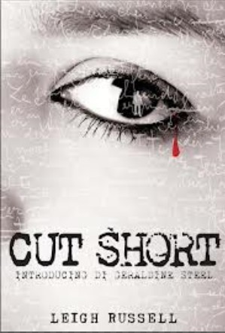
中文书名：《突如其来》
英文书名：Cut Short
作 者：Leigh Russell
出 版 社：No Exit Press
代理公司：Biagi/ANA/Nicole
页 数：353页
出版时间：2009年8月
代理地区：中国大陆、台湾
审读资料：电子稿
类 型：惊悚悬疑

内容简介：

D.S.杰拉尔丁·斯蒂尔认为宁静小镇伍尔马什的生活枯燥无味。她很快发现自己想错了。 孩子们在公园玩耍，朋友们在那里相聚休息，流言蜚语在这里传播。有人遛狗，有人走捷径路过这里。然而，掠食者在阴影中徘徊、搜寻猎物。一个女人目击了杀手，勇敢地站出来作证，不惜一切代价制止杀手。然而死亡人数越来越多，来自公众的压力越来越大。斯蒂尔与时间竞赛，必须在凶手故伎重施以前找到他。

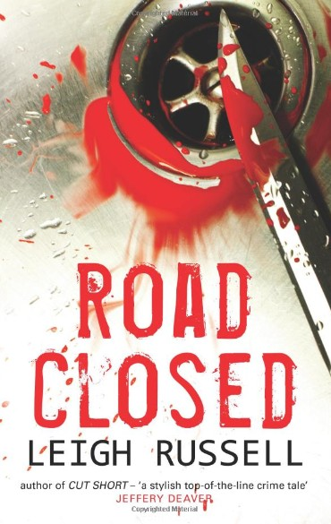
中文书名：《封闭道路》
英文书名：Road Closed
作 者：Leigh Russell
出 版 社：No Exit Press
代理公司：Biagi/ANA/Nicole
页 数：352页
出版时间：2010年7月
代理地区：中国大陆、台湾
审读资料：电子稿
类 型：惊悚悬疑

内容简介：

《突如其来》的续集，杰拉尔丁·斯蒂尔侦探大显身手。

一个男人在瓦斯爆炸中身亡。警方怀疑这是一起纵火案。谋杀调查组奉命调查，但案情突发可怕的转折。本地暴徒遭到恶意攻击。警方的调查从豪华的哈彻斯特山庄转向本地妓院时，一位证人在突袭中身亡。这是巧合，还是冷血的谋杀？谋杀调查组和杰拉尔丁·斯蒂尔自己也有问题。随着犯罪调查渐入佳境，事件的戏剧性也达到高潮，惊人的阴谋下，她心境无法继续安宁。

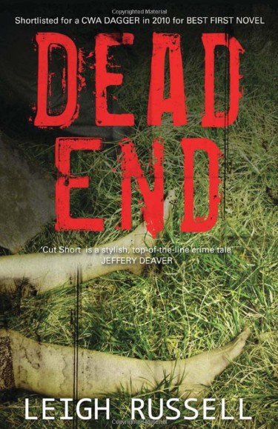
中文书名：《尽头》
英文书名：Dead End
作 者：Leigh Russell
出 版 社：No Exit Press
代理公司：Biagi/ANA/Nicole
页 数：384页
出版时间：2011年8月
代理地区：中国大陆、台湾
审读资料：电子稿
类 型：惊悚悬疑

内容简介：

杰拉尔丁·斯蒂尔侦探的另一件案子。

阿比盖尔·卡尔比的尸体被发现后，警方惊讶地看到：死者的舌头在他临死前被割掉了。不久以后，一位自告奋勇的证人被弄瞎并杀害。在此期间，杰拉尔丁·斯蒂尔侦探用工作来打发个人生活的纠葛，她爱上了协助本案工作的病理学家。这时，她也必须要面对自己人生中最令人震惊的真想——她是双亲收养的孩子。悲伤困顿之际，杰拉尔丁自己也落入了连环杀人案的危险之中，就在千钧一发的情况下，伊恩·彼得森侦探揭开了连环杀手的惊人秘密。杰拉尔丁险些落到和之前的死者类似的下场。
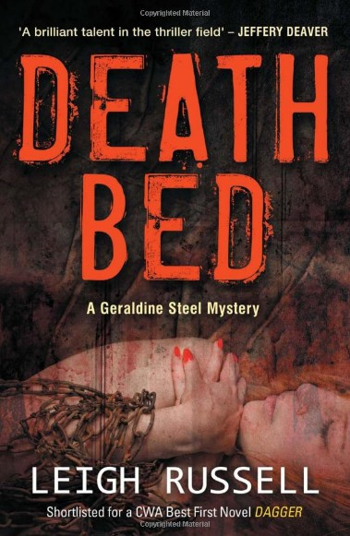

中文书名：《死床》
英文书名：Death Bed
作 者：Leigh Russell
出 版 社：No Exit Press
代理公司：Biagi/ANA/Nicole
页 数：352页
出版时间：2012年9月
代理地区：中国大陆、台湾
审读资料：电子稿
类 型：惊悚悬疑

- 杰拉尔丁·斯蒂尔侦探系列的第四部。
- 琳达·拉普兰特、露丝·伦德尔、弗兰西斯·法斐德和芭芭拉·维恩的粉丝会感到满意。
- 罗素的上一部小说《尽头》（DEAD END）名列AMAZON KINDLE 女性侦探小说榜首。

内容简介：

在《死床》中，杰拉尔丁·斯蒂尔侦探重返伦敦，对另一起悲惨的谋杀展开了调查。杰拉尔丁还在跟新同事培养友谊，伦敦市北区就相继发现了两具黑人少女的尸体。

警方迷惑不解地发现，两名被害者死后都被人拔掉了全部牙齿。其中一位死者在按摩院工作，警方怀疑她的一名顾客是本案的凶手，这个人是著名的种族主义者，警方必须考虑当地黑人社区的反应。杀手将另一个女孩带回了自己的阁楼。媒体称这位连环杀手为“牙医”。命案接踵而来，杰拉尔丁应接不暇。她追踪凶手来到到伦敦中心区的邦德街，却没有找到他。杀手继续捕猎，将下一位猎物带回阁楼，展示他犯罪的“收藏品”。杰拉尔丁在阁楼上找到了“收藏品”，却发现自己已经变成凶手的目标。

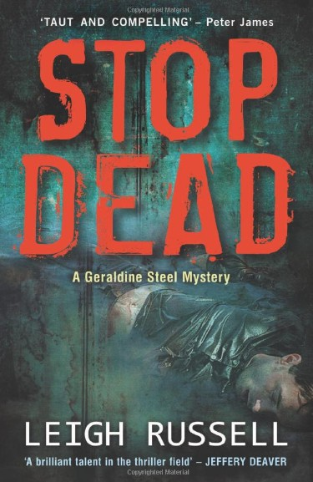
中文书名：《突然停止》
英文书名：Stop Dead
作 者：Leigh Russell
出 版 社：No Exit Press
代理公司：Biagi/ANA/Nicole
页 数：384页
出版时间：2013年9月
代理地区：中国大陆、台湾
审读资料：电子稿
类 型：惊悚悬疑

内容简介：

伦敦谋杀奇案，杰拉尔丁·斯蒂尔侦探得意归来。

一位成功的生意人惨遭谋杀，警察怀疑他迷人的妻子及其年轻的情人。然而，死者的商业合伙人落到同样可怕的下场。紧接着第三具尸体也马上出现，不过似乎跟前两次案件并无关联。警方迷惑不解。唯一的线索是DNA，指向两个女人。一个已死，另一个在狱中。凶案连续发生， DI 杰拉尔丁·斯蒂尔能抢在凶手再犯新罪前，把谜题破解吗？

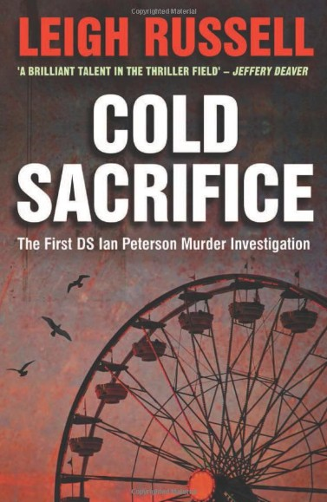
中文书名：《冷酷的牺牲》
英文书名：Cold Sacrifice (DS Ian Peterson #1)
作 者：Leigh Russell
出 版 社：No Exit Press
代理公司：Biagi/ANA/Nicole
页 数：384页
出版时间：2013年9月
代理地区：中国大陆、台湾
审读资料：电子稿
类 型：惊悚悬疑

内容简介：

李·罗素的伊恩·彼得森最新三部曲的第一部。

亨利的妻子遇刺身亡，他雇佣妓女为自己提供不在场证明。后者又被勒死。尸体发现后，警方意识到单一事件背后有连环杀手的存在。杀手为了掩盖踪迹，肯定还会继续杀人。他们正在寻找证据，另一位妓女就遭到野蛮杀害。伊恩·彼得森没有意识到，他正在用年轻合作者波莉的生命冒险。

伊恩·彼得森曾在杰拉尔丁系列的第一部当中扮演配角，打造了自己的公众认可度。此次在《冷酷的牺牲》当中，他开创了自己的事业，在全新的侦探小说系列中担任主角。

媒体评价：

“出类拔萃的犯罪小说精品。”
----杰弗雷·迪福（Jeffery Deaver），美国侦探小说家

“文笔优美，布局娴熟，洞察入微。”
----《泰晤士报》（The Times）

“所有材料汇聚为张力，机智的寻凶小说。”
----《泰晤士报》（The Times）

“《突然停止》紧张而迷人，文笔优美，洞察入微。”
----彼得·詹姆斯（Peter James），美国侦探小说家

“当前侦探小说界最有能力的作家之一。”
----《犯罪时代》（Crime Time），http://bestcrimebooks.co.uk/#/leigh-russell/4554449069

“言简意赅，纯粹的震撼。”
----《传说杂志》（SAGA Magazine），http://www.newbooksmag.com/reviews/12466-9379/review.php

“侦探小说的元素应有尽有，迷人、有趣、紧张、绝对引人入胜。”
----《最佳犯罪图书》（Best Crime Books） [read the full review]

“李·罗素打造了一部杰作，足智多谋的杰拉尔丁·斯蒂尔侦探别具风格。”
----《犯罪时代》（Crime Time）， [read the full review]

“全世界的惊悚小说迷不可不读，五星。”
----《新书杂志》（New Books Mag）， [read the full review]

“杰拉尔丁·斯蒂尔的侦探形象栩栩如生，《突然停止》（Stop Dead）不难在侦探小说潮流当中占据一席之地。”
----《电子摇篮曲》（Electric Lullaby）， [read the full review]

“文笔优美，研究透彻，结构完美的侦探小说。非常值得推荐。”
----《侦探界》（Mystery People），http://promotingcrime.blogspot.co.uk/2013/02/stop-dead-by-leigh-russell.html

“《突然停止》（Stop Dead）是登峰造极的侦探小说。紧密的故事情节让我从头猜到尾。”
----《犯罪圈》（Crimesquad），http://www.crimesquad.com/reviews.asp

“才华横溢，不容错过。我不忍释卷。”
----《小说比事实更离奇》（Fiction is Stranger than Fact），http://fictionisstrangerthanfact.blogspot.co.uk/2013/01/stop-dead.html

谢谢您的阅读！
请将反馈信息发至：齐梦涵（Nicole Qi）
安德鲁·纳伯格联合国际有限公司北京代表处
北京市海淀区中关村大街甲59号中国人民大学文化大厦1705室
邮编：100872
电话：15810294174
传真：010-82504200
Email：Nicole@nurnberg.com.cn
网址：http://www.nurnberg.com.cn
微博：http://weibo.com/nurnberg
豆瓣小站：http://site.douban.com/110577/

